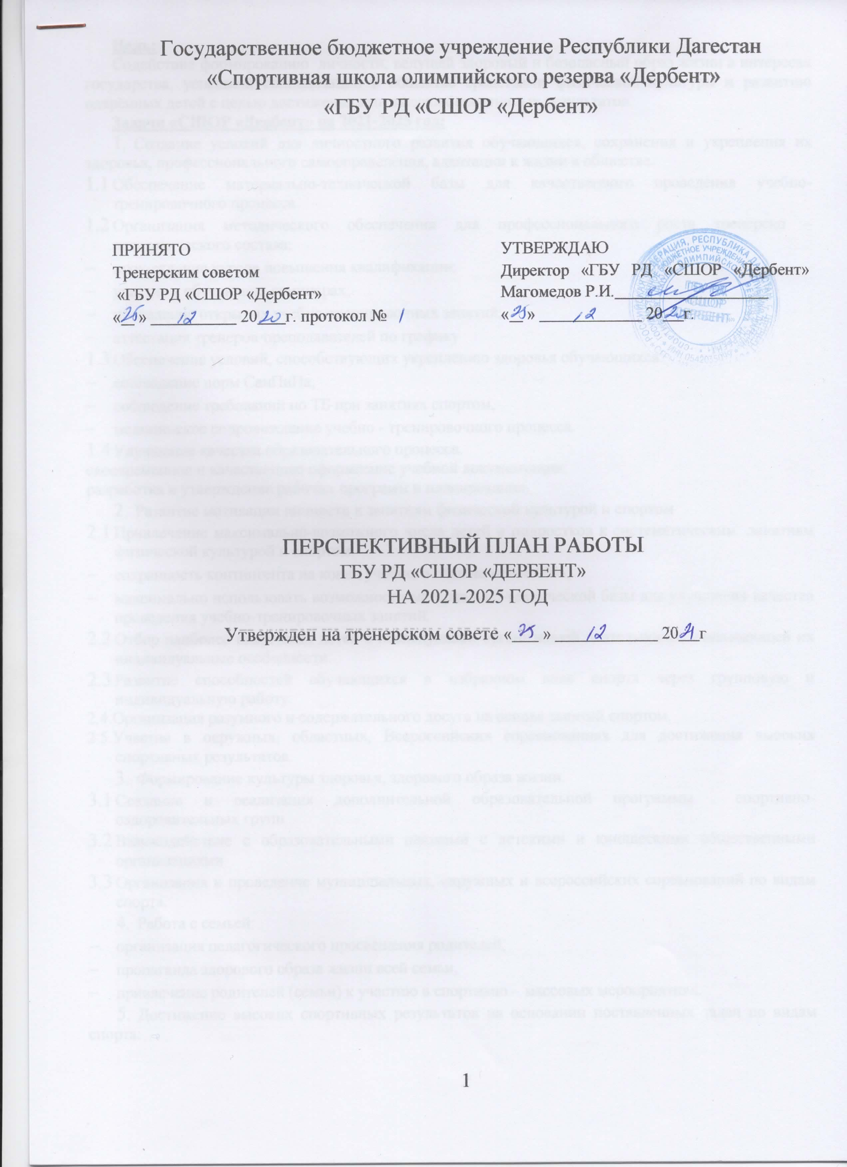

**Цель:**

Содействие формированию личности, ведущей здоровый и безопасный образ жизни в интересах государства, успешной социализации в обществе средствами физической культуры и развитию одарённых детей с целью достижения ими высоких спортивных результатов.

**Задачи «СШОР «Дербент» на 2021-2025 год:**

1. Создание условий для личностного развития обучающихся, сохранения и укрепления их здоровья, профессионального самоопределения, адаптации к жизни в обществе.
   1. Обеспечение материально-технической базы для качественного проведения учебно-тренировочного процесса
   2. Организация методического обеспечения для профессионального роста тренерско –педагогического состава:
      * + прохождение курсов повышения квалификации;
        + участие в обучающих семинарах;
        + проведение открытых учебно-тренировочных занятий;
        + аттестация тренеров-преподавателей по графику
   3. Обеспечение условий, способствующих укреплению здоровья обучающихся:
      * + соблюдение норм СанПиНа,
        + соблюдение требований по ТБ при занятиях спортом,
        + медицинское сопровождение учебно - тренировочного процесса.
   4. Улучшение качества образовательного процесса.

своевременное и качественное оформление учебной документации:

разработка и утверждение рабочих программ и планирования.

1. Развитие мотивации личности к занятиям физической культурой и спортом
   1. Привлечение максимально-возможного числа детей и подростков к систематическим занятиям физической культурой и спортом:
      * сохранность контингента на конец учебного года не менее 90%;
      * максимально использовать возможности материально-технической базы для улучшения качества проведения учебно-тренировочных занятий.
   2. Отбор наиболее одаренных детей с последующей организацией деятельности, учитывающей их индивидуальные особенности.
   3. Развитие способностей обучающихся в избранном виде спорта через групповую и индивидуальную работу:

2.4.Организация разумного и содержательного досуга на основе занятий спортом.

2.5.Участие в окружных, областных, Всероссийских соревнованиях для достижения высоких спортивных результатов.

1. Формирование культуры здоровья, здорового образа жизни.
   1. Создание и реализация дополнительной образовательной программы спортивно-оздоровительных групп
   2. Взаимодействие с образовательными школами с детскими и юношескими общественными организациями
   3. Организация и проведение муниципальных, окружных и всероссийских соревнований по видам спорта.
2. Работа с семьей:
   * организация педагогического просвещения родителей,
   * пропаганда здорового образа жизни всей семьи,
   * привлечение родителей (семьи) к участию в спортивно – массовых мероприятиях.
3. Достижение высоких спортивных результатов на основании поставленных задач по видам спорта:
   1. Подготовить обучающихся отделения для участия в первенстве округа и России, занять призовые места.
   2. Войти в состав сборной округа, России
   3. Подготовить и провести на высоком уровне окружные соревнования по дзюдо.
   4. Доукомплектовать отделения по видам спорта обучающимися 2011-2015 г.р.
   5. Актуализировать работу с родителями.
   6. Актуализировать работу с одарёнными детьми.

ОРГАНИЗАЦИОННАЯ РАБОТА

|  |  |  |  |
| --- | --- | --- | --- |
| № | Мероприятия | Сроки исполнения | Ответственный |
| 1 | Утверждение годового плана работы на 2021-2025 год | до 15.01.2021г. | Директор, Зам. директора по СР |
| 2 | Утверждение и согласование годового календарного учебного графика | до 15.01.2021г. | Директор, Зам. директора по СР |
| 4 | Утверждение плана тренерских советов | до 15.01.2021г. | Директор, Зам. директора по СР |
| 5 | Утверждение плана внутреннего контроля | до 15.01.2021г. | Директор, Зам. директора по СР |
| 6 | Утверждение календарных планов спортивно-массовых мероприятий:   * дзюдо * самбо * вольная борьба | до 15.01.2021г. | Старшие тренеры-преподаватели |
| 7 | Утверждение в комитете физической культуры и спорта администрации города Дербент:   * комплектования * тарификационных списков; * штатного расписания; | До 20.01.2021г. | Директор, Зам. директора по СР |
| 8 | Составление/корректировка и утверждение расписания тренировочных занятий. | С 31.01.2020 по 15.01.2021 | Зам. директора по СР |
| 9 | Оформление документов для присвоения тренерских, судейских категорий. | В течение года | Зам. директора по СР, Инструктор - методист |
| 10 | Составление и сдача годовой отчетности по форме 5 ФК,1-ФК,1-ДО и др. | По плану | Зам. директора по СР, Инструктор - методист |
| 11 | Своевременная сдача отчетной документации в комитет физической культуры и спорта администрации города | В течение года | Директор, Зам. директора по СР, Инструктор - методист |
| 12 | Проведение совещаний при директоре; проведение заседаний: тренерского совета. | 1 раз в месяц;  1 раз в три месяца | Ст. инструктор методист, административный отдел; старшие тренеры. |
| 13 | Оформление учебной документации согласно положения о СШОР, книги заседаний педсоветов, тренерских советов. | В течение года | Зам. директора по СР, Инструктор - методист |
| 14 | Взаимодействие с комитетом физической культуры и спорта администрации города Дербент, городским методическим объединением учителей физического воспитания при совместном проведении городских соревнований | По календарному плану | Главный судья соревнований, тренеры-преподаватели |

УЧЕБНО-СПОРТИВНАЯ РАБОТА

|  |  |  |  |
| --- | --- | --- | --- |
| № | Мероприятия | Сроки исполнения | Ответственный |
| 1. | Проведение учебно - тренировочных занятия по утвержденному расписанию, согласно плана, в соответствии с рабочей программой по видам спорта | В течение года | Зам. директора по СР, тренеры-преподаватели |
| 2. | Проведение школьных, городских, окружные и всероссийские соревнований по видам спорта | По плану | Зам. директора по СР, тренеры-преподаватели |
| 3. | Участие в городских, окружных, областных, Всероссийских соревнованиях | По вызову | Зам. директора по СР, тренеры |
| 4. | Оформление приказами по «ГБУ РД «СШОР «Дербент» по видам спорта перевод, зачисления и отчисления обучающихся | Декабрь, январь | Зам. директора по СР, инструктор-методист, тренеры-преподаватели |
| 5. | Принятие контрольно - приемных и контрольно-переводных нормативов по ОФП и СФП | Декабрь, январь | Зам. директора по СР, тренеры-преподаватели |
| 6. | Перевод обучающихся на следующий год обучения на основании заявлений тренеров-преподавателей о переводе, протоколов контрольно-переводных нормативов, разрядов, медицинского допуска. | Декабрь, январь | Зам. директора по СР, инструктор-методист |
| 7. | Предварительное комплектование учебных групп: НП, УТГ, СС, ВСМ по видам спорта, с учетом возрастных особенностей учащихся, показателей контрольно-переводных нормативов, разрядов | Декабрь | Зам. директора по СР, инструктор-методист |
| 8. | Организация отдыха обучающихся в городских и выездных спортивно-оздоровительных лагерях, учебно -тренировочный сборах. | Июнь-август | Зам. директора по СР, инструктор-методист |
| 9. | Комплектование учебных групп по видам спорта, учитывая возрастные особенности учащихся, показатели приемных нормативов по ОФП и СФП, медицинского допуска к занятиям. | Декабрь, январь | Зам. директора по СР, инструктор-методист |
| 10. | Составление ведение и необходимая коррекция: рабочих программ, планов воспитательной работы, учебных планов на год. | В течение учебного года | Зам. директора по СР, инструктор-методист |
| 11. | Организация работы со спортивными учреждениями города | В течение года | Зам. директора по СР, инструктор-методист |

МЕТОДИЧЕСКАЯ РАБОТА

|  |  |  |  |
| --- | --- | --- | --- |
| № | Мероприятия | Сроки исполнения | Ответственный |
| 1. | Проведение заседания тренерского совета согласно плану работы | По плану | Зам. директора по СР, инструктор-методист |
| 2. | Проведение открытых тренировочных занятий. | В течение года | Тренеры-преподаватели |
| 3. | Ведение статистического учета спортсменов разрядников, книги спортивных рекордов школы, своевременное оформление ходатайств на присвоение разрядов. | В течение года | Инструктор-методист |
| 4. | Изучение программного материала по видам спорта в форме теоретических, методических и практических занятий. | В течение года | Инструктор-методист |
| 5. | Обновление наглядной информации методического кабинета | В течение года | Инструктор-методист |
| 6. | Взаимопосещаемость тренировочных занятий. | В течение года | Инструктор-методист |
| 7. | Анализ контрольно-переводных нормативов для корректировки тренировочной нагрузки. | Ноябрь, декабрь | Инструктор-методист |
| 8. | Коррекция планов тренировочной работы с учетом анализа КПН | Ноябрь, декабрь | Инструктор-методист |

ВНУТРИШКОЛЬНЫЙ КОНТРОЛЬ

|  |  |  |  |
| --- | --- | --- | --- |
| № | Мероприятия | Сроки исполнения | Ответственный |
| 1. | Организация работы по внутришкольному контролю за тренировочным процессом | В течение года | Зам. директора по СР, инструктор-методист |
| 2. | Учет взаимопосещаемости занятий у коллег (посещение не реже 1 раза в месяц). | В течение года | Зам. директора по СР, инструктор-методист |
| 3. | Контроль за ведением журнала, выполнением программы | Ежемесячно до 25 числа | Зам. директора по СР, |
| 4. | Контроль:   * зав. учебной частью - организацией и проведением внуртишкольного контроля и ведением документации школы. * инструктора-методиста,– по оказанию методической помощи тренерам, ведением документации школы * старших тренеров – по оказанию методической помощи тренерам. | В течение года | Директор |
| 5. | Выполнение решений вышестоящих органов | В течение года | Директор, инструктор-методист |
| 6. | Выполнение решения педсоветов, тренерских советов, приказов директора по основной деятельности. | В течение года | Зам. директора по СР, инструктор-методист |
| 7. | Отчет и анализ результатов внутренних и выездных соревнований после каждого выступления. | В течение года | Старшие тренеры, тренеры ответственные за поездку |
| 8. | Контроль за исполнением статей расходов учреждения | В течение года | Главный бухгалтер |
| 9. | Контроль за исполнением договоров со сторонними организациями | В течение года | Директор, гл. бухгалтер, юрисконсульт |
| 10. | Контроль за систематическим обновлением сайта учреждения | Ежемесячно | Зам. директора по СР, инструктор-методист |
| 11. | Контроль за исполнением нормативных документов. | В течении года | Директор, гл. бухгалтер, юрисконсульт |

ВОСПИТАТЕЛЬНАЯ, АГИТАЦИОННО-ПРОПАГАНДИСТСКАЯ РАБОТА

|  |  |  |  |
| --- | --- | --- | --- |
| № | Мероприятия | Сроки исполнения | Ответственный |
| 1. | Проведение групповых родительских собраний, бесед с родителями о роли СШОР и значении спорта в воспитании детей и подростков. | В течение года | Зам. директора по СР, инструктор-методист, тренеры-преподаватели |
| 2. | Подбор и оформление материалов по истории становления спортивной школы | В течение года | Педагогический коллектив |
| 3. | Организовывать мероприятия, посвященные различным памятным датам в истории спортивной школы, города, страны с привлечением обучающихся | К знаменательным датам | Зам. директора по СР, инструктор-методист |
| 4. | Проведение воспитательной работы в группах по бережному отношению к имуществу спортивной школы. | В течение года | Коллектив СШОР |
| 5. | Популяризировать интерес к ведению здорового и безопасного образа жизни, роли спорта в жизни детей | В течение года | Тренерско-педагогический состав |
| 6. | Организовать досуговые мероприятия, проводить викторины и конкурсы различных тематических направлений. | В период каникул | Зам. директора по СР, инструктор-методист, тренеры-преподаватели |
| 7. | Своевременное информирование общественности через СМИ и школьный сайт учреждения об итогах выступления учащихся соревнований | В течение года | Зам. директора по СР, инструктор-методист |
| 8. | Информирование общественности о работе школы, в местных СМИ | В течение года | Инструктор-методист, Администрация |
| 9. | Оформление наглядной агитации по профилирующим видам спорта | В течение года | Инструктор-методист |
| 10. | Профилактика травматизма в быту и на тренировочных занятиях, ППБ и ПДД | В течение года | Специалист по охране труда, тренеры-преподаватели |

МЕДИЦИНСКИЙ КОНТРОЛЬ

|  |  |  |  |
| --- | --- | --- | --- |
| № | Мероприятия | Сроки исполнения | Ответственный |
| 1. | Контроль за наличием медицинских справок на каждого обучающегося групп НП, УТГ, СС, ВСМ | В течение года | Медработник |
| 2. | Проведение два раза в год углубленного медосмотра групп НП, УТГ, СС, ВСМ | По графику | медработник, тренеры-преподаватели |
| 3. | Проведение дополнительных медосмотров после перенесенных травм и заболеваний. | В течение года | Медработник |
| 5. | Проведение с обучающимися беседы о самоконтроле, личной гигиене, режиме сна и питания, закаливания, роли витаминизации, сауны, бани, профилактика вреда курения и пивного алкоголизма. | В течение года | Медработник, тренеры преподаватели |
| 6. | Обновление стендов наглядной агитации по санитарно-просветительной работе, пропаганде здорового образа жизни. | В течение года | Медработник |
| 7. | Проведение ежедневного контроля за санитарным состоянием образовательного учреждения. | В течение года | Медработник |
| 8. | Проведение медико-педагогического наблюдения в процессе тренировочных занятий. | В течение года | Медработник |
| 9. | Регистрация и учет спортивных травм | В течение года | Медработник, специалист по ТБ |
| 10 | Медицинское обслуживание соревнований | В течение года | Медработник |
| 11 | Систематический анализ и подведение итогов после прохождения медосмотров | В течение года | Медработник |
| 12 | Своевременное оформление заявочных листов на участие в соревнованиях различных уровней | В течение года | Медработник |
| 13 | Проведение инструктажа с тренерско-преподавательским составом по оказанию первой неотложной помощи | В течение года | Медработник |
| 14 | Взаимодействие с медицинскими работниками ЦБ по оказанию практической помощи тренерам преподавателям | В течение года | Медработник, старшие тренеры |

ФИНАНСОВО-ХОЗЯЙСТВЕННАЯ ДЕЯТЕЛЬНОСТЬ

|  |  |  |  |
| --- | --- | --- | --- |
| № п/п | Мероприятия | Сроки исполнения | Ответственный |
| 1. | Ведение учета рабочего времени педагогических работников и учебно-вспомогательного персонала (табель). | Ежемесячно до 25 числа | Зам. директора по СР, специалист ОК |
| 2. | Составление и сдача годовой статистической отчетности | до 25 декабря | Директор, гл. бухгалтер, |
| 3. | Приобретение необходимого спортинвентаря, хозяйственных и канцелярских товаров, строительных материалов. | В течение года | Гл. бухгалтер |
| 4. | Проведение инвентаризации имеющегося спортинвентаря и оборудования и списание пришедшего в негодность в результате износа. | В течение года | Директор, гл. бухгалтер, зав по АХЧ |
| 5. | Проведение с обучающимися разъяснительной работы по сохранности спортивного инвентаря и оборудования. | В течение года | Зам. директора по СР, тренеры-преподаватели |
| 6. | Заключение договоров со сторонними организациями на техническое обслуживание здания | По мере необходимости | Директор, гл. бухгалтер, юрисконсульт |
| 7. | Заключение договоров на организацию летнего спортивно-оздоровительного отдыха обучающихся. | По мере необходимости | Директор, гл. бухгалтер, юрисконсульт |

РАБОТА ПО ОХРАНЕ ТРУДА И ТЕХНИКЕ БЕЗОПАСНОСТИ

|  |  |  |  |
| --- | --- | --- | --- |
| № п/п | Мероприятия | Сроки исполнения | Ответственный |
| 1. | Своевременная закупка и выдача средств индивидуальной защиты работникам МОП | Раз в год | Специалист по охране труда, гл. бухгалтер |
| 2. | Регулярное проведение учебы работников СШОР по охране труда и технике безопасности | Раз в год | Директор, специалист по охране труда |
| 3. | Инструктаж работников по противопожарной безопасности | По графику | Директор, специалист по охране труда |
| 4. | Плановое обучение работников СШОР на городском уровне | В течение года | Директор, специалист по охране труда |
| 5. | Инструктаж на рабочем месте работников | По графику | Директор, специалист по охране труда |
| 6. | Проведение испытаний спортивного оборудования, инвентаря | По мере необходимости | Комиссия |
| 7. | Тренировочная эвакуация сотрудников и обучающихся при возникновении пожара | По графику | Директор, специалист по охране труда |
| 8. | Инструктаж для обучающихся по правилам дорожного движения | Сентябрь, октябрь | Директор, специалист по охране труда, тренера - преподаватели |
| 9. | Отчет о травматизме | Ежеквартально | Директор, специалист по охране труда |